**DOKUMENTASI UJIAN KOMPETENSI KEAHLIAN**

**(UKK)**



Di susun oleh:

Alfin Kurniawan

2210920

Pengembangan Perangkat Lunak dan Gim

SMK Ma’arif Walisongo Kajoran

Tahun ajaran:

2024/2025

1. **SPESIFIKASI**

* **Processor**

Intel(R)Core(TM)i3-2120CPU @ 3.30GHz 3.30GHz

* **Ram**

4,00GB

* **Hardisk**

128GB

* **Penyimpanan**

500GB

1. **PROGRAM YANG DI INSTAL**

* **Xampp V3.3.0**
* **Visual Studio Code**
* **PHP V8.1**
* **Web Browser**

1. **DESAIN INTERFACE**

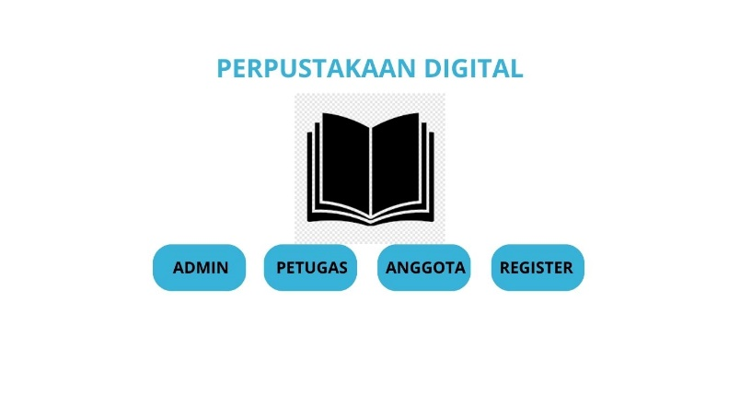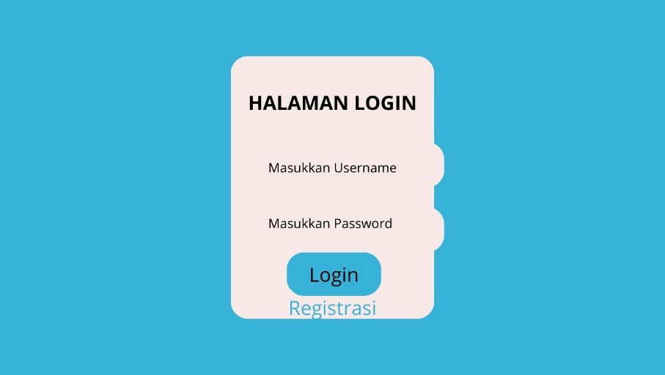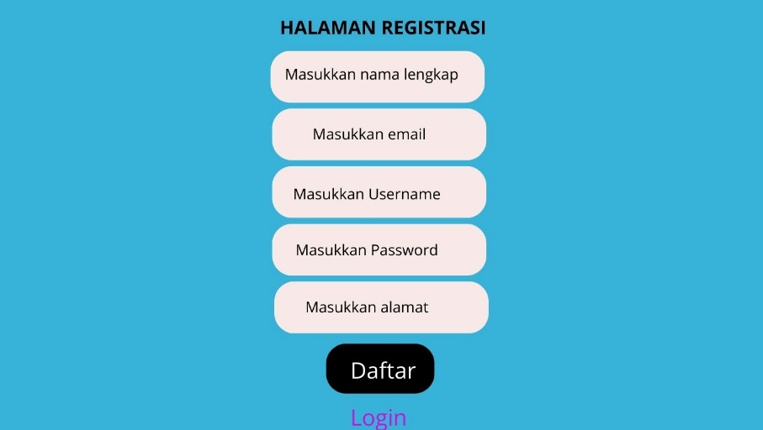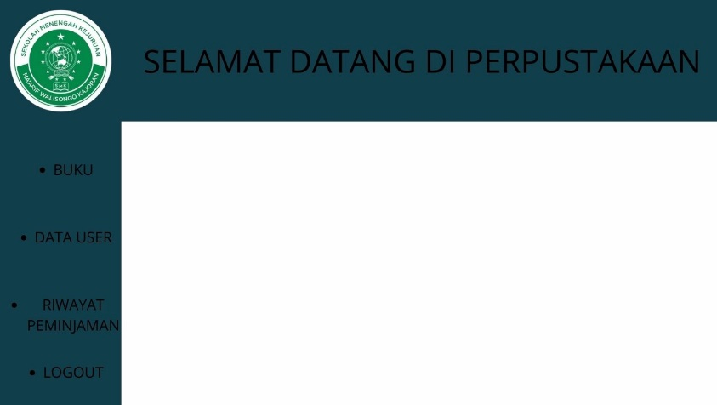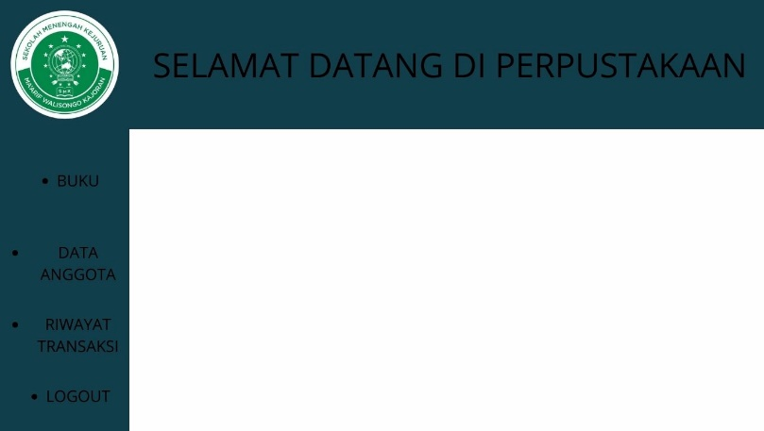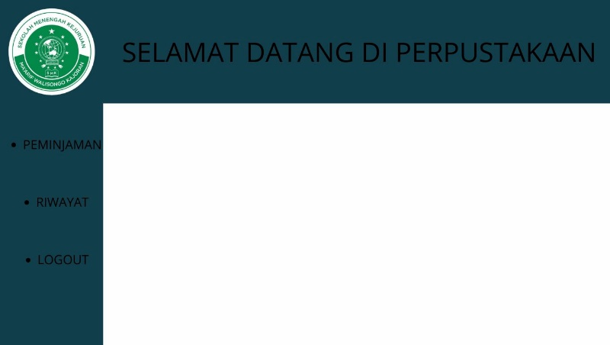

1. **FITUR-FITUR APLIKASI**

* INDEX

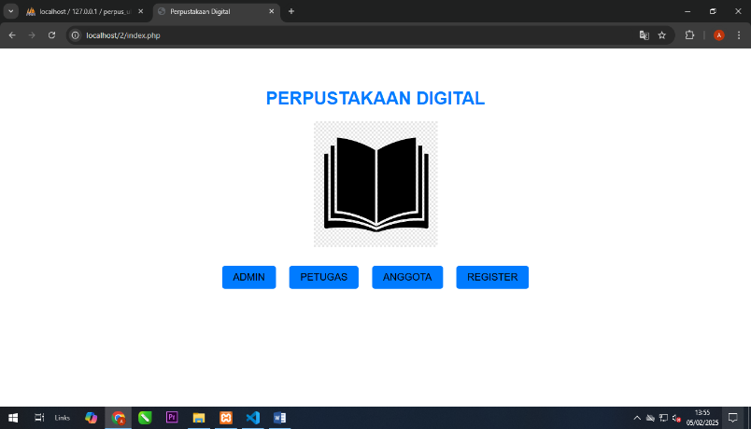

* LOGIN

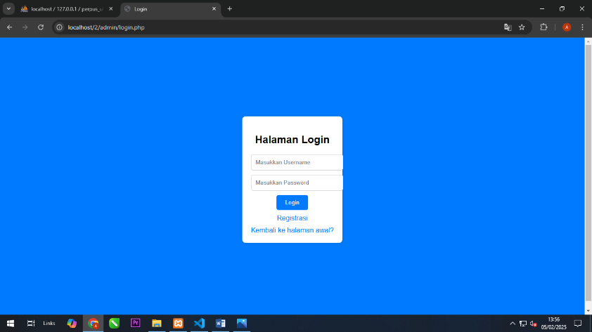

* REGISTER

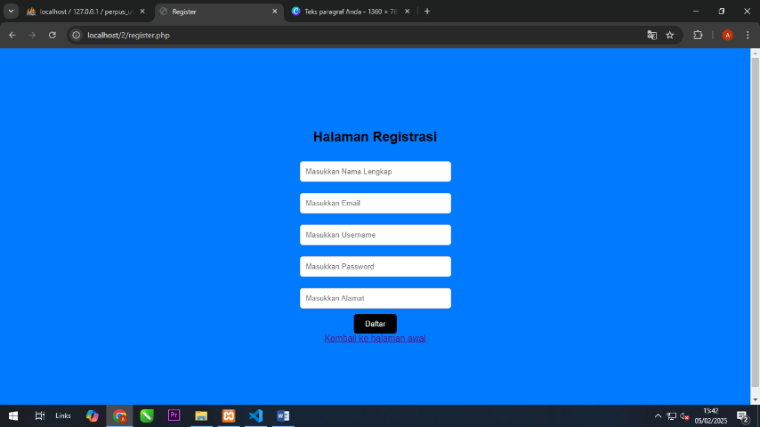

* DASHBOARD

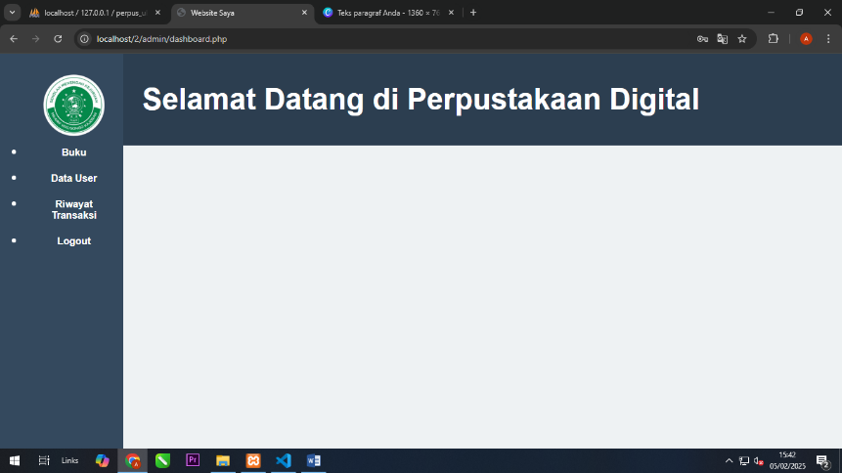

* BUKU

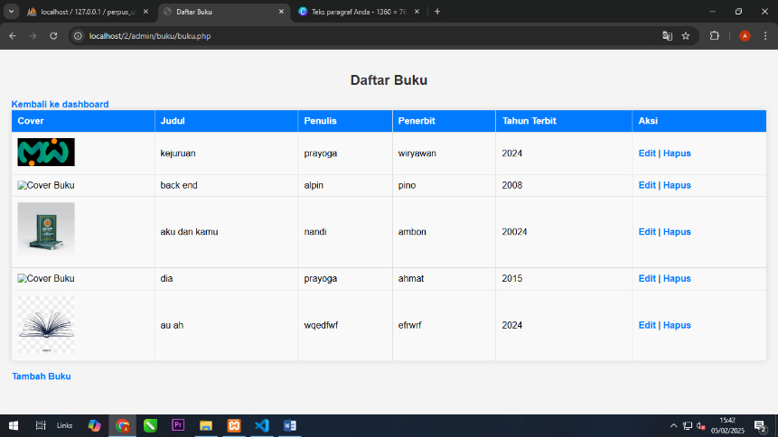

* DAFTAR USER

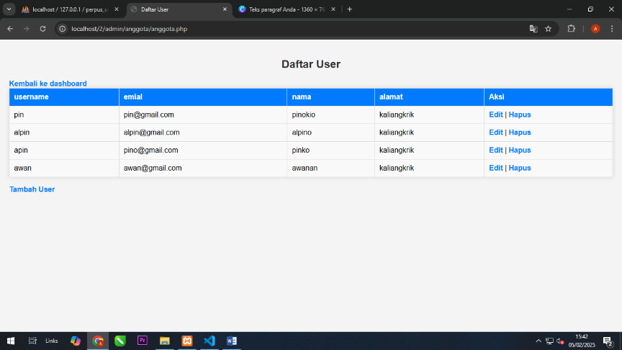

* RIWAYAT PEMINJAMAN